**Sportbedrijf Drachten**

[](http://www.sportbedrijf-drachten.nl/)

[](https://www.google.nl/url?sa=i&rct=j&q=&esrc=s&source=images&cd=&cad=rja&uact=8&ved=0ahUKEwi1zv6B9cTWAhXCKlAKHfA-DPkQjRwIBw&url=https://www.hanze.nl/nld/onderzoek/kenniscentra/hanzehogeschool-centre-of-expertise-healthy-ageing/lectoraten/lectoraten/lahc/producten/producten/ouderenexpert/organisatie/overzichten/parage&psig=AFQjCNFoeyL6o3dCsTq-MJbqnHfrIOeVsw&ust=1506586171613433)

Naam: Marco Smit, Rudolf Haze, Thomas van Breemen-Schneider, Mechiel Gerding

Datum: 27-09-2017

Inhoud

Hoofdstuk 1 MVDS 6

1.1 MVDS Sportbedrijf Drachten 6

1.1.1 Missie 6

1.1.2 Visie 6

1.1.3 Doelstellingen 6

1.1.4 Strategieën 6

1.2 MVDS gemeente Smallingerland 7

1.2.1 Missie 7

1.2.2 Visie 7

1.2.3 Doelstellingen 8

1.2.4 Strategieën 8

Hoofdstuk 2 Diensten en doelgroepen van de organisatie 9

2.1 Clinics voor basisscholen: 9

2.2 Toernooien en sportweken: 9

2.4 Gezond Natuurwandelen 10

2.5 Sportkids 10

Hoofdstuk 3 Organogram 11

Hoofdstuk 4 Financiën 12

4.1 Hoe komt de organisatie aan haar inkomsten 12

Hoofdstuk 5 Verzorgingsgebied 13

Hoofdstuk 5.1 Wat is het verzorgingsgebied van de organisatie? 13

Hoofdstuk 6 7s model 14

6.1 strategie 14

Missie 14

Visie 14

Doelstellingen 14

Strategieën 14

6.2 Systemen 15

6.3 Structuur 15

6.4 Gedeelde waarden: 16

6.4 Stijl 17

6.5 Personeel en vaardigheden 19

Hoofdstuk 7 DESTEP 20

7.1: Demografische factoren 20

7.1.1 Ligging 20

7.1.2 Demografie 20

7.2: Economische factoren 21

7.2.1Inkomen per wijk: 21

7.2.2 Contributie: 21

7.3: Sociaal culturele factoren 22

7.3.1 Vrijetijdsbesteding en voorzieningen gemeente Smallingerland: 22

7.4: Technologische factoren 23

7.4.1 iSpace sports 23

7.4.2 Materialen sporthallen 23

7.4.3 Sociale media/internet 23

7.5: Ecologische factoren 24

7.5.1 Zonnepanelen 24

7.5.2 Acties vanuit het plan ‘beweeg je mee?’ van gemeente Smallingerland 24

7.6 Politiek-juridische factoren 25

7.6.1 Doelstellingen 25

7.6.2 subsidies 25

Hoofdstuk 8 Concurrentieanalyse 26

8.1Leveranciers 27

Hoofdstuk 9 SWOT-Analyse 28

9.1Sterkten 28

9.1.1 Krachtige missie 28

9.1.2 Breed netwerk van sportverenigingen en accommodaties 28

9.1.3 Duidelijke organisatie structuur 28

9.1.4 Communicatie 28

9.1.5 Voorbeeldfunctie 28

9.2 Zwakten 29

9.2.1 Subsidies vanuit gemeente. 29

9.2.2 De grote van de projecten zijn afhankelijk van de subsidies. 29

9.2.3 Niet optimaal gebruik van alle sociale media. 29

9.3 Kansen 30

9.3.1 Sociale media 30

9.3.2 Weinig concurrentie 30

9.3.3 Brede doelgroep. 30

9.3.4 Allochtonen. 30

9.4 Bedreigingen 31

9.4.1 Wegvallen of verminderen van subsidies door de gemeente Smallingerland 31

9.4.2 Huidige trends in de sportdeelname 31

Hoofdstuk 10 stakeholdersanalyse 32

Bibliografie 34

Bijlages 36

Bijlage MVDS 36

# Hoofdstuk 1 MVDS

In dit hoofdstuk komen de MVDS modellen van zowel het Sportbedrijf Drachten als de gemeente Smallingerland. Hierin worden de missie, visie, doelstellingen en strategieën beschreven van beide partijen. De doelstellingen van de gemeente worden door gekoppeld naar het sportbedrijf, welke er weer concretere doelstellingen van maakt. Deze doelstellingen worden gevoegd in 5 programma’s namelijk:

* Bewegen en Gezondheid
* Bewegen en maatschappelijke participatie
* Sport en Onderwijs
* Sportaccommodaties en Openbare Ruimten
* Breedtesport-evenementen en topsport

## 1.1 MVDS Sportbedrijf Drachten

1.1.1 Missie

Stimuleren van gezond gedrag bij alle inwoners van de gemeente Smallingerland door sport en bewegen. (Drachten)

1.1.2 Visie

Door te inspireren en te innoveren maken wij sport en bewegen leuk, vernieuwend en aantrekkelijk. De accommodaties die onderdeel uitmaken van Sportbedrijf Drachten zijn o.a. Zwemcentrum De Welle, Sportcentrum Drachten en de meest moderne gymzaal ter wereld: iSpace Sports in Opeinde en iSpace de Waring.

Sport & bewegen moet voor iedereen toegankelijk zijn. Sportbedrijf Drachten biedt een breed scala aan sport- en beweegactiviteiten en evenementen. Van zwemsporten tot klimmen en van wandelen tot een hightech gymles; voor ieder wat wils! Sportbedrijf Drachten biedt professionele ondersteuning aan onderwijs en verenigingen en wij verhuren en beheren sportaccommodaties en materialen.

ln Sportbedrijf Drachten belichten wij alle kanten van sport en bewegen. Zo nemen wij de rol van autoriteit, kennisbron, initiator, stabiele factor én vraagbaak op het gebied van sport & bewegen op ons (Drachten)

1.1.3 Doelstellingen

De doelstellingen van de Gemeente behalen volgens de visie van het Sportbedrijf Drachten.

1.1.4 Strategieën

* oude gymzalen renoveren/opknappen
* de nieuwste apparaten gebruiken in de gymzalen
* innovatief zijn op het gebied van gymzalen (iSpace)

## 1.2 MVDS gemeente Smallingerland

1.2.1 Missie

De inwoners van Smallingerland een leven langdagelijks aan het sporten en bewegen te krijgen en te houden, om zo voor een sterke en gezonde (vitale) samenleving te zorgen. Dit doen wij door de het totaal aan faciliteiten (hardware) op peil te houden voor de inwoners en verschillende doelgroepen, waarbij er voldoende capaciteit is en de faciliteiten veilig, toegankelijk en actueel zijn. Hierbij wordt sport als doel ondersteund en gestimuleerd.

Hiernaast vinden wij het doen aan bewegen, in welke vorm ook (software), erg belangrijk, omdat sport als middel op deze manier direct als indirect de doelstellingen van andere gemeentelijke beleidsterreinen als gezondheid, jeugd en onderwijs ondersteunt. Om dit de komende

beleidsperiode een extra impuls te geven ligt het accent van het nieuwe beleid meer op waar sport als middel wordt ingezet en van waarde is. Diegenen die het aanbod realiseren (orgware) krijgt waar

nodig voldoende (verenigings)ondersteuning in het realiseren van het aanbod. (Schmitz, Beweeg je mee? 2017-2021, 2017)

1.2.2 Visie

De *motivatie* en het *besluit* om te gaan sporten en bewegen in eerste instantie een eigen verantwoordelijkheid is van de inwoners. De gemeente ziet haar taak vooral om de juiste randvoorwaarden te creëren om aan sporten en bewegen te kunnen doen. Wij willen sport en bewegen faciliteren, ondersteunen en stimuleren, waarbij ingehaakt wordt op de verschillende behoeften en drijfveren van mensen om aan (verschillende manieren van) bewegen te doen.

Mensen die al aan sporten en bewegen doen, weten veelal de weg wel te vinden. Maar de mensen die minder ervaring (in het verleden) opgedaan hebben met sporten en bewegen niet. Wij willen vooral die groepen meer bereiken die nu inactiefzijn en de inwoners die meer aan bewegen willen doen dan dat ze nu doen. Wij menen dit het beste te kunnen realiseren door dichterbij de mensen te komen staan in een wijkgerichte aanpak om samen (vanuit gezondheidsbeleid) vraaggericht betere afstemming te vinden en betere resultaten te halen, waardoor het welbevindenvan onze inwoners wordt verbeterd (Schmitz, Beweeg je mee? 2017-2021, 2017)

1.2.3 Doelstellingen**:**

|  |  |
| --- | --- |
| **1. Bewegen en Gezondheid** | In Smallingerland is voor iedereen beweegaanbod te vinden dat stimuleert, uitnodigt, uitdaagt en voorziet om een leven lang dagelijks aan manieren van sporten en bewegen te kunnen (blijven) doen, die bij hen passen. |
| **2. Bewegen en maatschappelijke participatie** | Smallingerland heeft een rijk sportverenigingsleven, waarin sportverenigingen voorzien in traditioneel sportaanbod en waar mogelijk hun rol oppakken en meebewegen in het realiseren en ontwikkelen van vernieuwingen in het beweegaanbod voor verschillende leeftijden en doelgroepen. |
| **3. Sport en Onderwijs** | Onderwijs is dé basis waar jeugd op alle dagen verschillende manieren van sporten en bewegen aangeboden wordt door bevoegd en kwalitatief (bekwaam) kader. |
| **4. Sportaccommodaties en Openbare Ruimten** | De sport- en beweegfaciliteiten in Smallingerland zijn divers en voorzien in traditioneel en ongeorganiseerd sport- en beweegaanbod en draagt bij aan (meer) multifunctioneel gebruik van beschikbare (openbare) ruimten, waarbij voor iedere inwoner sport- en beweegaanbod bereikbaar is in de directe, eigen omgeving. |
| **5. Breedtesport-evenementen en topsport** | Smallingerland profileert zich met aantrekkelijke (sport)evenementen gericht op breedtesport en biedt ruimte voor haar sporttalenten. |

1.2.4 Strategieën

* Stimuleren gezonde werkvloer bij bedrijven en een drietal pilots faciliteren. => Bedrijven dienen zelf hun eigen rol hierin op te pakken vanuit eigen (intern) gezondheidsbeleid van waaruit samenwerkingsverbanden ontstaan.
* Op visuele manier inzichtelijk maken op welke plekken binnen de gemeente beweging wordt gestimuleerd.
* Mensen bewust maken wat een gezonde beweegnorm is (NNGB) (Schmitz, Beweeg je mee? 2017-2021, 2017)

# Hoofdstuk 2 Diensten en doelgroepen van de organisatie

Hieronder vind je het aanbod en e diensten die het sportbedrijf aanbied. De categorie voor wie dit voornamelijk is, is de basisschool. Het het sport- & beweegaanbod is voor dit jaar nog breder geworden, zodat er voor elke leerling van het primair- en speciaal onderwijs iets leuks in staat. Door deze brede keuze in sportaanbod, kan iedere leerling fit en gezond in de schoolbanken zitten

## 2.1 Clinics voor basisscholen:

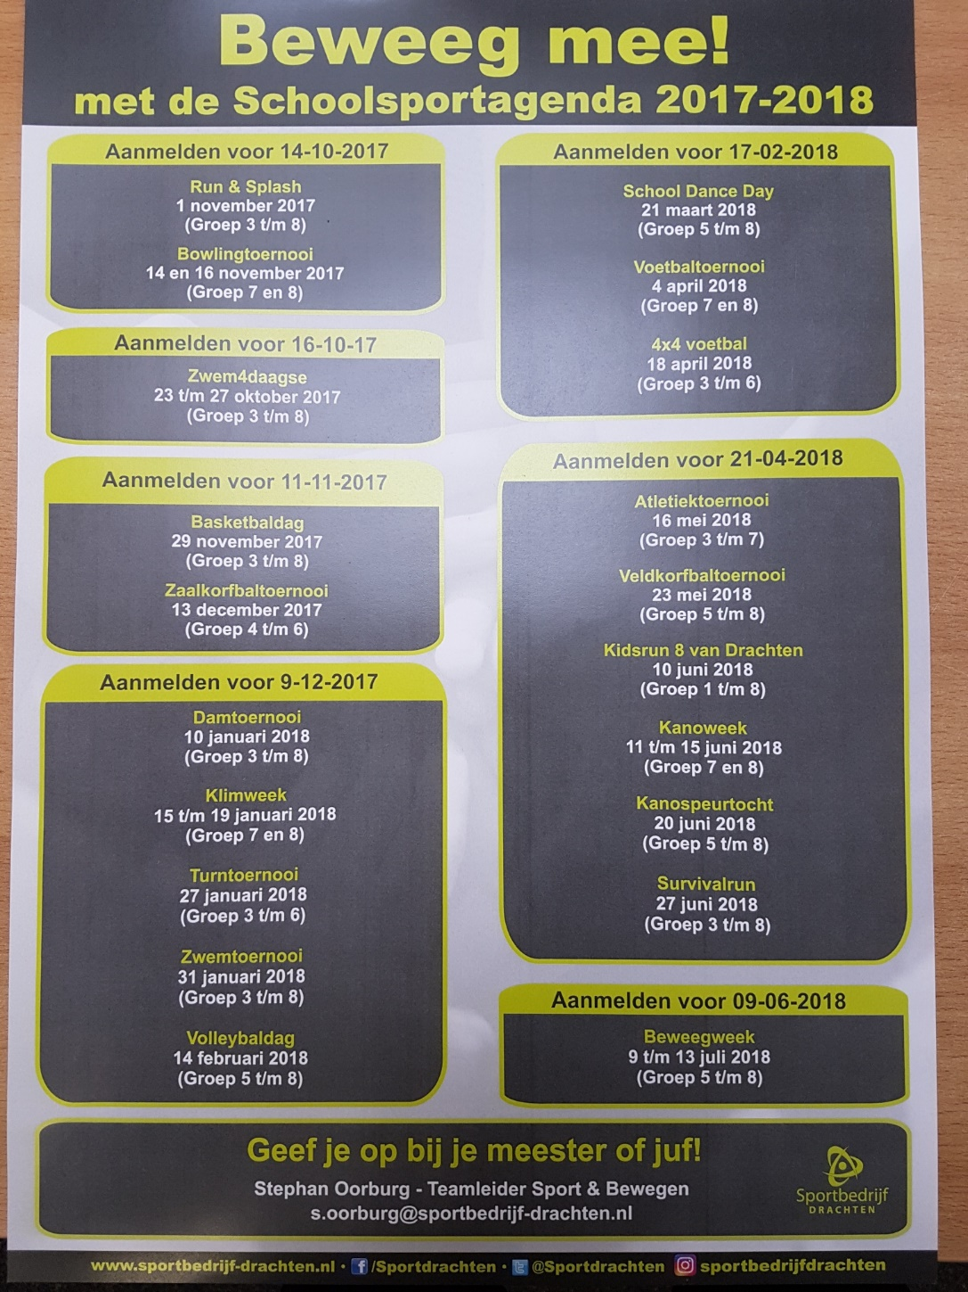Ook dit jaar is er weer een leuk aanbod van sportverenigingen die clinics kunnen geven op basisscholen. Het aanbod van deze clinics is heel breed, zo kan je denken aan alle sporten die verenigingen aanbieden in de gemeente Smallingerland. Bijvoorbeeld voetbal, tennis, waterpolo of badminton. De clinics bevinden zich onder schooltijd, zo is het voor de kinderen ook extra aantrekkelijk om naar toe te gaan.

## 2.2 Toernooien en sportweken:

Samen met sportverenigingen organiseert Sportbedrijf Drachten vele verschillende toernooien, allen met als doel kinderen te laten kennis maken met zo veel mogelijk verschillende sporten.   
  
2.3 Gymnastiek 50+

Bewegen is belangrijk voor iedereen, dus ook voor ouderen. Bewegen houd de mens langer fit en de mensen kunnen zichzelf hierdoor langer zelf redden. Botten en spieren worden sterker door te blijven bewegen. Ook helpt sporten bij het verbeteren of onderhouden van de coördinatie. Daarnaast heeft het een gunstige invloed op aandoeningen, zo worden tijdens bewegen ook het hart en de longen getraind. Kortom; bewegen draagt bij aan een langer actief leven. De training wordt zo gegeven dat iedereen oefent op eigen niveau en in eigen tempo.

## 2.4 Gezond Natuurwandelen

Ook voor mensen die het leuk vinden om in de buitenlucht te wandelen biedt het sportbedrijf iets aan. Dit word elke week een uur lang georganiseerd, het hele jaar door. Dit vind plaats in Drachten en Beetsterzwaag. Hierin word gevarieerd in route, de wandeling van een uur vind altijd doorgang. De route kan variëren en de wandeling gaat altijd door. Deze starten op een vaste plaats en vaste tijd en worden begeleid door vrijwilligers die onderweg ook iets over de natuur vertellen. De wandelingen zijn in de eerste plaats bedoeld voor mensen die graag wat meer willen bewegen. Maar iedereen die het gewoon leuk vindt met een groep een uurtje op stap te gaan is van harte welkom. De wandelingen zijn gratis en u hoeft zich niet van tevoren op te geven. Na afloop is er de mogelijkheid om op eigen kosten samen een kopje koffie te drinken.

## 2.5 Sportkids

Sportkids is een terugkerend sportevenement waarin verschillende sportactiviteiten worden aangeboden. Deze sportevenementen worden georganiseerd voor alle kinderen van het basisonderwijs uit de gemeente Smallingerland (4 t/m 12 jaar). Kinderen maken hier kennis met nieuwe en uitdagende spellen, sporten en bewegingsactiviteiten. In elke schoolvakantie vindt er een Sportkids evenement plaats.

(Sportaanbod, 2017)

# Hoofdstuk 3 Organogram

Organogram Sportbedrijf Drachten

# Hoofdstuk 4 Financiën

In dit hoofdstuk staat een uitleg over de financiën. Wat naar voren komt is hoe de organisatie bijvoorbeeld aan haar inkomen komt en waar deze inkomens allemaal aan besteed worden.

## 4.1 Hoe komt de organisatie aan haar inkomsten

Sportbedrijf Drachten krijgt een standaardsubsidie die van te voren vastgesteld is. Deze subsidie wordt verdeeld over verschillende potjes. Deze potjes worden; loonsubsidie, subsidie groot onderhoud gymzalen en budgetsubsidies genoemd. De extra subsidie die er bij komt is de subsidie voor de zonnepanelen.

De loonsubsidies zijn er voor het aanstellen van mensen op specifieke plekken waar het anders niet rendabel voor het sportbedrijf zou zijn. De subsidie voor zonnepanelen wordt gebruikt voor de aanschaf en het plaatsen van de zonnepanelen. De subsidie voor groot onderhoud gymzalen wordt gebruikt voor het onderhoud van de gymzalen. Een voorbeeld hier van is het vervangen van nieuwe vloeren en nieuw materiaal.

Sportbedrijf Drachten stelt elk jaar een jaarplan op en op basis hiervoor krijgt het een budgetsubsidie. Hier worden o.a. georganiseerde evenement van gefinancierd, een deel van de personeelskosten en de sportcoaches worden hier direct van betaald. Dus voor bepaalde investeringen wordt een budget gesteld. Echter mocht men hier over heen gaan is dit qua betalingen/budgetverdelingen te bolwerken gezien deze investeringen hoe dan ook noodzakelijk zijn. Het drukt het bedrijfsresultaat echter wel iets.

Door middel van een exploitatievergoeding worden de accommodaties verhuurd en onderhouden. De winst die wordt gemaakt, wordt o.a. gebruikt om de accommodaties te verbeteren, onvoorziene kosten te betalen en vaste lasten te betalen. (Kooijker, 2017)

# Hoofdstuk 5 Verzorgingsgebied

Hieronder word het verzorgingsgebied duidelijk gemaakt. De gymzalen die Sportbedrijf Drachten allemaal bezit en waar op de kaart deze zich plaatsvinden. Namelijk logischerwijs allemaal binnen de gemeente Smallingerland.

## Hoofdstuk 5.1 Wat is het verzorgingsgebied van de organisatie?

Het verzorgingsgebied van Sportbedrijf Drachten is de gemeente Smallingerland. Binnen deze gemeente beschikken ze over de volgende accommodaties;

-Zwemcentrum De Welle

-Sportcentrum De Splitting

-MFA de Bouwen

-Sportcentrum Drachten

-iSpace sports Opende

-iSpace sports Drachten De Waring

-Sporthal de Drait

-Gymzaal in de Wiken

-Gymzaal in de Gauke Boelensstraat (Drachten)

-Gymzaal in de Butewacht (Drachten)

-Gymzaal in de Brekken (Drachten)

-Gymzaal in Boornbergum

-Gymzaal in Drachstercompagnie

[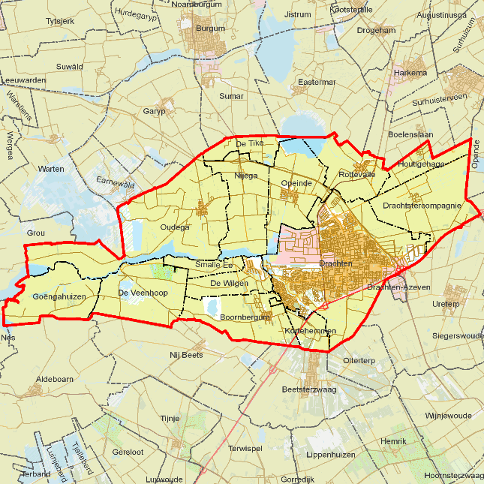](https://www.google.nl/url?sa=i&rct=j&q=&esrc=s&source=images&cd=&ved=0ahUKEwjK56KBq8XWAhUBLFAKHcM9CZEQjRwIBw&url=https://commons.wikimedia.org/wiki/File:BAG_woonplaatsen_-_Gemeente_Smallingerland.png&psig=AFQjCNEIEfh23kQBeIhvabqk6j02mpILyQ&ust=1506600669434284)-Gymzaal in de Rottevalle

(Gemeente Smallingerland, 2017)

# Hoofdstuk 6 7s model

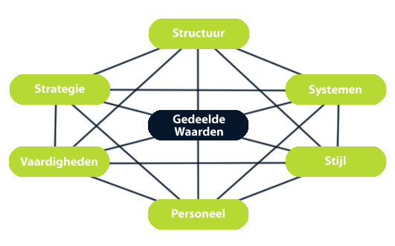

## 6.1 strategie

Missie

Stimuleren van gezond gedrag bij alle inwoners van de gemeente Smallingerland door sport en bewegen. (Drachten)

Visie

Door te inspireren en te innoveren maken wij sport en bewegen leuk, vernieuwend en aantrekkelijk. De accommodaties die onderdeel uitmaken van Sportbedrijf Drachten zijn o.a. Zwemcentrum De Welle, Sportcentrum Drachten en de meest moderne gymzaal ter wereld: iSpace Sports in Opeinde en iSpace de Waring.

Sport & bewegen moet voor iedereen toegankelijk zijn. Sportbedrijf Drachten biedt een breed scala aan sport- en beweegactiviteiten en evenementen. Van zwemsporten tot klimmen en van wandelen tot een hightech gymles; voor ieder wat wils! Sportbedrijf Drachten biedt professionele ondersteuning aan onderwijs en verenigingen en wij verhuren en beheren sportaccommodaties en materialen.

ln Sportbedrijf Drachten belichten wij alle kanten van sport en bewegen. Zo nemen wij de rol van autoriteit, kennisbron, initiator, stabiele factor én vraagbaak op het gebied van sport & bewegen op ons (Drachten)

Doelstellingen

De doelstellingen van de Gemeente behalen volgens de visie van het Sportbedrijf Drachten.

Strategieën

* oude gymzalen renoveren/opknappen
* de nieuwste apparaten gebruiken in de gymzalen
* innovatief zijn op het gebied van gymzalen (iSpace)

## 6.2 Systemen

Sportbedrijf Drachten werkt met betrekking tot communicatie met vier teamleiders. Deze communiceren met zijn/haar afdeling. Werknemers kunnen altijd voor vragen terecht bij de teamleiders.

## 6.3 Structuur

Hieronder in een organogram van Sportbedrijf Drachten is duidelijk te zien hoe de organisatie is ingericht. Welke functies worden bekleed en de hiërarchie binnen de organisatie. Het organogram geeft aan welke functies verantwoordelijk zijn voor bepaalde afdelingen. Hierdoor is het makkelijker om bijvoorbeeld vragen te adresseren.

6.4 Gedeelde waarden:

De gedeelde waarden worden op basis van het UI-Model van hofstede weergeven.

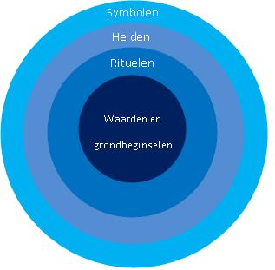

*Symbolen*Binnen de organisatie wordt gebruik gemaakt van kleding waarop het symbool en logo van Sportbedrijf Drachten wordt afgebeeld. Hierdoor ontstaat er een eenheid gevoel en een duidelijk uitstraling naar de klant/consument. Daarnaast is het logo te vinden op materiaal binnen de accommodaties wat dient als reclame.  
  
*Helden*Binnen Sportbedrijf Drachten wordt niet gebruik gemaakt van helden.  
  
*Rituelen en waarden*Op basis van observaties zijn geen bewuste rituelen opgemerkt maar wel bepaalde automatismen binnen de organisatie. Het groeten van elkaar, koffie voor elkaar halen en een praatje maken zijn kleine dingen die elke dag aan de orde bij Sportbedrijf Drachten. Hierdoor ontstaat er een goede sfeer en wordt de sociale cohesie bevorderd. Daarnaast zijn waarden als behulpzaam en samenwerken belangrijk. Deze vormen de familiecultuur binnen de organisatie. Samen wordt er toegewerkt naar een resultaat die voldoet aan de gestelde doelstellingen.

6.4 Stijl

De stijl van de organisatie wordt beschreven op basis van de volgende twee modellen:  
- Het Quinn model  
- Het OCAI-model

Op basis van het Quinn model wordt bepaald welke leiderschapsstijl binnen de organisatie van toepassing is.  
  
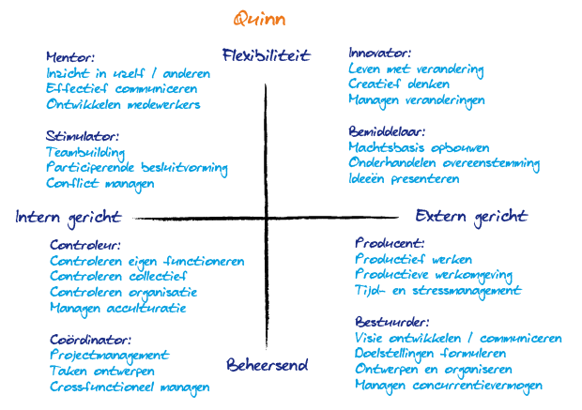

Op basis van observaties en gesprekken met werknemers en teamleiders is er gekozen voor de volgende leiderschapsstijl(en): Coördinator en Bestuurder. De stijlcoördinator is duidelijk terug te zien in de vele projecten en evenementen die Sportbedrijf Drachten organiseert. Hierin moet het project in goede banen worden geleid en moeten de taken duidelijk verdeeld worden. Daarnaast is de leiderschapsstijl bestuurder veel van toepassing op de organisatie. Sportbedrijf Drachten ontwikkelt hun visie en doelstelling op basis van doelstellingen en het beleid van de gemeente Smallingerland. Dit beleid en deze doelstellingen staat voor vier jaren vast. Sportbedrijf Drachten zal in de leiderschapsstijl van “bestuurder” hun visie en doelstelling telkens opnieuw moeten formuleren en ontwikkelen. Daarnaast is het ontwerpen en organiseren van nieuwe projecten en evenementen ook een belangrijk punt van het besturen van de organisatie. Projecten en evenementen worden georganiseerd op basis van de te behalen doelstellingen en de visie van de organisatie.

Verder wordt op basis van het OCAI-model bepaald welke cultuurtype binnen de organisatie van toepassing is.

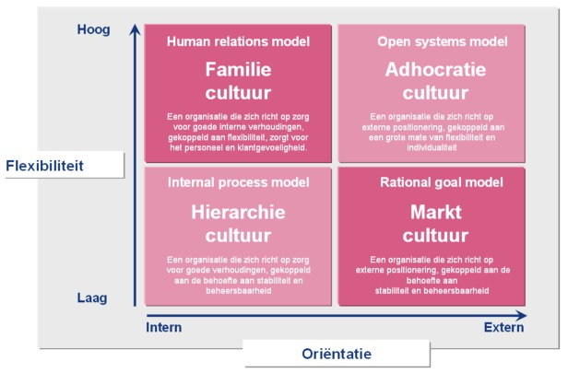  
  
Op basis van observaties en korte interne gesprekken is er sprake van een Familie cultuur binnen Sportbedrijf Drachten. De andere culturen komen ook voor binnen de organisatie maar op basis van ruim twee maanden observaties springt de Familie cultuur er boven uit.   
  
 Bij een Familie cultuur behoren de volgende twee managementstijlen:  
- De leidinggevende  
- De teamleider  
  
Binnen Sportbedrijf Drachten is er duidelijk sprake van een leidinggevende en een teamleider. De teamleider bevorderd het samenwerken van werknemers en zorgt ervoor dat er gezamenlijk resultaten worden geboekt door middel van bijvoorbeeld evenementen. Daarnaast geeft de teamleider de werknemers uitdagingen, door ze zelf projecten te laten ontwikkelen en organiseren. Hierdoor schept de teamleider kansen voor persoonlijke ontwikkeling bij de werknemers. De relatie tussen de werknemers zorgt voor goede resultaten en een goede sfeer binnen de organisatie.

6.5 Personeel en vaardigheden  
Op basis van interne gesprekken is gebleken dat personeel binnen Sportbedrijf Drachten bevoegd en bekwaam zijn op basis van de taken die zij hebben binnen de organisatie. Bijvoorbeeld buurtsportcoaches die leerkrachten ondersteunen in lessen bewegingsonderwijs zijn in het bezit van een ALO diploma. Daarnaast is Sportbedrijf Drachten een erkend leerbedrijf voor diverse opleiding. Het gevolg hiervan is dat binnen Sportbedrijf Drachten veel stagiaires rond lopen. Deze worden goed opgevangen binnen de organisatie en worden betrokken bij het organiseren van evenementen. Door de stagiaires te laten samen werken met de huidige werknemers, krijgen de stagiaires een goed beeld wat er verwacht wordt van de kwaliteiten en kennis die zij leren op hun opleiding. Het personeel heeft dus de beschikking tot voldoende kennis en kwaliteiten om de doelstellingen van de organisatie te behalen. De kwaliteit en de kennis van het personeel is terug te zien in de georganiseerde evenementen en projecten.

# Hoofdstuk 7 DESTEP

In het hoofdstuk DESTEP behandelen we de volgende onderdelen van sportbedrijf Drachten en Smallingerland:

* Demografische factoren
* Economische factoren
* Sociaal-culturele factoren
* Technologische factoren
* Ecologische factoren
* Politiek-juridische factoren

Deze 6 punten worden per onderdeel verder uitgewerkt en onderverdeeld in kleinere stukjes.

## 7.1: Demografische factoren

De gemeente telt 55.848 inwoners (30 april 2017, bron: [CBS](https://nl.wikipedia.org/wiki/Centraal_Bureau_voor_de_Statistiek)) en een oppervlakte van 126,18 [km²](https://nl.wikipedia.org/wiki/Vierkante_kilometer). Er zijn 23.542 woningen in de gemeente Smallingerland. Het aantal vrouwen in de gemeente is 50,2%. Er is dus nauwelijks verschil tussen het aantal mannen en vrouwen.

|  |  |  |  |
| --- | --- | --- | --- |
| Leeftijdscategorie | 0-24 | 25-64 | 65+ |
| Aantal (%) | 29% | 51% | 20% |

### 7.1.1 Ligging

De gemeente Smallingerland ligt in het oosten van Friesland, en grenst aan de provincie Groningen. De belangrijkste plaats in de gemeente is de stad Drachten. Drachten ligt aan een belangrijk knooppunt van doorgaande wegen. De belangrijkste route is de A7 die Groningen met Flevoland of, via de Afsluitdijk, met Noord-Holland verbindt. De N31/N381 kruist bij Drachten de A7 en verbindt Leeuwarden met Emmen.

De gemeente Smallingerland heeft een oppervlakte van 12.614 hectare, waarvan 634 ha binnenwater en 280 ha openbaar groen. Lengte van de wegen:  468 km, waarvan 310 km binnen en 158 km buiten de bebouwde kom.  
Lengte fiets-, ruiter- en wandelpaden:  52 km  
Lengte vaarwegen:  35 km

(smallingerland demografisch, 2017)

### 7.1.2 Demografie

De gemeente Smallingerland bestaat uit 14 kernen en gehuchten. Drachten is veruit de grootste plaats, en is na Leeuwarden, qua grootte, de 2e stad van Friesland. Behalve Drachten omvat de gemeente de dorpen Opeinde, Oudega, Boornbergum, Rottevalle, Drachtstercompagnie, Houtigehage, De Wilgen, Nijega, De Tike, De Veenhoop, Kortehemmen, Goëngahuizen en Smalle Ee.

(smallingerland demografisch, 2017)

## 7.2: Economische factoren

In Drachten zijn er ruim 22.000 arbeidsplaatsen. Als de deeltijdbanen meegerekend worden, telt Drachten ruim 28.000 arbeidsplaatsen. Hiermee is Drachten zowel qua oppervlakte, inwoners en economisch de tweede plaats in Friesland, na Leeuwarden.

Drachten heeft in de jaren zestig een groeispurt meemaakte door de komst van Philips en groeit nog steeds door de strategische ligging in de A7-zone. Het is sociaal-economisch gezien de sterkst groeiende regio in Noord-Nederland.

### 7.2.1Inkomen per wijk:

In de tabellen hieronder worden per wijk de inkomen per inwoner in euro’s weergegeven. Onderaan de eerste afbeelding staat ook het totaal van de gemeente en het gemiddelde in Nederland zelf. Helemaal recht van de tabel geven ze een kleine stijging aan van het persoonlijk inkomen. (Wijkatlas Smallingerland, 2017)

### 7.2.2 Contributie:

De gemiddelde contributie voor jeugd tot 16 jaar om bij een sportvereniging te sporten is €197,- per jaar. Dit is ongeveer 1% van het gemiddelde inkomen per jaar over alle wijken. Dit houd in dat voor de gemiddelde inwoner van Smallingerland de contributie van een sportvereniging goed betaalbaar is. Zelfs bij een groot gezin (2 volwassenen en minimaal 3 kinderen) is het goed te doen. Naast de contributie zal er ook sportkleding ed. gekocht moeten worden. Dit is niet bij de prijs inbegrepen . (Contributie VC Drachten) (contributievoorwaarden vv ONB) (contributieregeling vv Drachten) (contributie vv ONT) (contributie Graspiepers) (lidmaatschap Drachtster Boys) (lid worden KV Drachten)

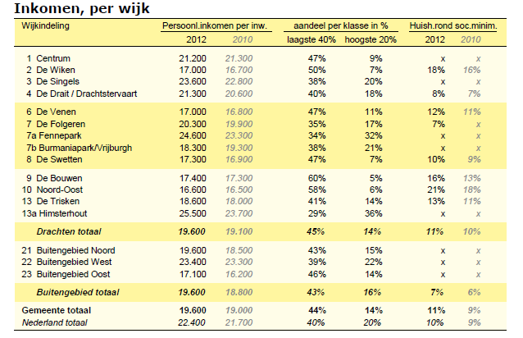

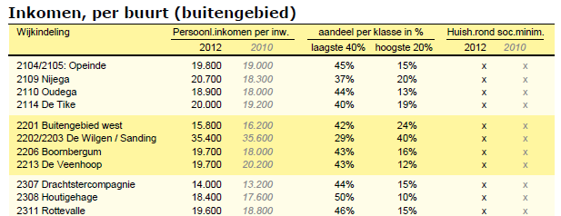

(Wijkatlas Smallingerland, 2017)

## 7.3: Sociaal culturele factoren

In de bovenstaande tabel kun je zien wat het percentage van bijstandsuitkeringen en/of huurachterstanden per wijk is. Hierin zie je veel verschillen. Sommige wijken scoren een vrij hoog percentage. Zoals bijvoorbeeld ‘de Wiken’, ‘de Venen’, ‘Noord-Oost´ en ‘de Trisken’.

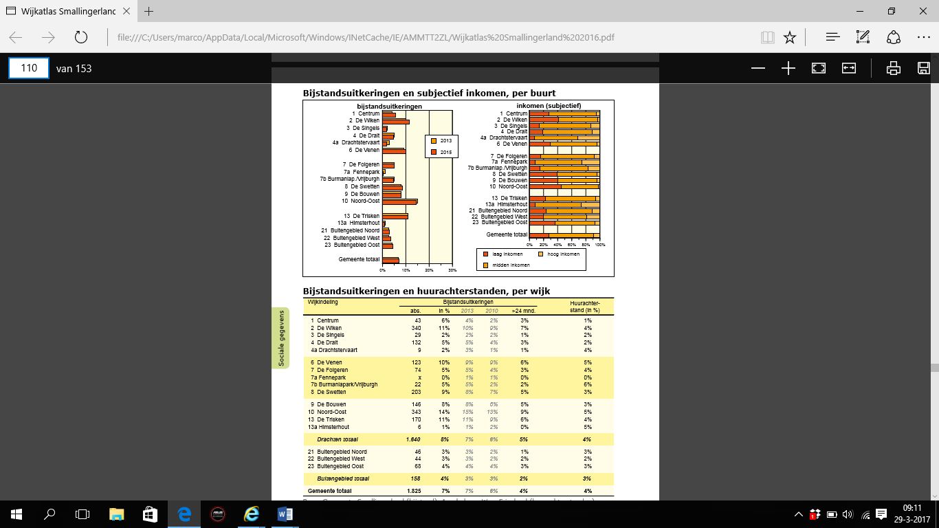

Figuur 15: Wijkatlas Smallingerland (Wijkatlas Smallingerland, 2017)

### 7.3.1 Vrijetijdsbesteding en voorzieningen gemeente Smallingerland:

In de Gemeente Smallingerland zijn veel verschillende voorzieningen te vinden. Zo heeft alleen Drachten al 3 voetbalverenigingen, 1 korfbalvereniging, 2 Tennis verenigingen, 1 hockeyvereniging,1 zwemvereniging, 1 rugbyclub. Ook beschikken ze over 2 zwembaden waar allerlei watersportactiviteiten gehouden worden, zoals bijvoorbeeld het reddingszwemmen of waterpolo. Verder is er in Smallingerland een museum, een bioscoop, een winkelcentrum. De Schouwburg de Lawei in Drachten is wel een hele populaire vrijetijdsbesteding. Ook zijn er in Drachten jaarlijks kleine festivals (Dencity en Popcity) en heb je 1x per jaar Simmerdeis.

Sportbedrijf Drachten organiseert verschillende activiteiten voor specifieke doelgroepen. De school sportagenda is er voor de activiteiten voor kinderen die nog op de basisschool zitten. Voor ouderen is er het sportaanbod 50+. Dit is een abonnement voor 30 lessen.

## 7.4: Technologische factoren

### 7.4.1 iSpace sports

Sportbedrijf Drachten beschikt over 2 van de nieuwste sporthallen ter wereld, namelijk de iSpace sporthallen ‘de Waring’ en ‘iSpace sports Opeinde’. De kern van iSpace sports is innovatief, interactief en intelligent.

De sfeer en beleving tijdens het sporten worden gecreëerd door:

* Een pulastic vloer met oplichtende LED lijnen
* Projectie van nieuwe vormen van sport en spel
* Toestellen afgestemd op deze nieuwe vorm van bewegen
* Digitale software

(Info over iSpace)

### 7.4.2 Materialen sporthallen

De materialen in de sporthallen zijn in beheer van sportbedrijf Drachten. Elke sporthal beschikt over materiaal om gymlessen te kunnen verzorgen. Hiervoor zijn de scholen zelf verantwoordelijk. Iedere periode worden de materialen geteld en eventueel aangevuld door het sportbedrijf. De kosten hiervoor worden verdeeld over de scholen die gebruik maken van de sporthal. De scholen zijn zelf verantwoordelijk dat de kasten met materiaal op slot zijn.

### 7.4.3 Sociale media/internet

Sportbedrijf Drachten maakt gebruik van de volgende sociale media:

* Instagram
* Twitter
* Facebook

Via de sociale media promoot het sportbedrijf hun acties en beweegactiviteiten. Verder delen ze relevante berichten en plaatsen ze foto’s van de beweegactiviteiten. (Facebook sportbedrijf Drachten) (Instagram sportbedrijf Drachten) (Twitter sportbedrijf Drachten)

Verder heeft het sportbedrijf een eigen website. Dit is [www.sportbedrijf-drachten.nl](http://www.sportbedrijf-drachten.nl). hierop staan onder andere de verschillende locaties, hoe je deze kunt reserveren, informatie over sport en bewegen (onderwijs, sportaanbod, sportverenigingen en aanbod), informatie over zwemcentrum de Welle en informatie over de verschillende evenementen. (Informatie over sportbedrijf Drachten)

## 7.5: Ecologische factoren

### 7.5.1 Zonnepanelen

In totaal komen er op het dak 860 zonnepanelen en op het voormalige volleybalveldje naast het gebouw nog eens 318. Dankzij de panelen wordt per jaar 60.000 kuub gas bespaard op een totaalverbruik van 420.000 kuub. Daarnaast wordt een derde bespaard op het stroomverbruik van het zwembad, 350.000 kilowatt/uur. Ter vergelijking: daarmee zou je 118 huishoudens van stroom kunnen voorzien. Bovendien bespaart zwembad de Welle circa 235.000 ton CO2 met de panelen.

De investering levert inclusief subsidie per jaar een rendement op van tien procent, terwijl de panelen voor minstens vijftien jaar worden gegarandeerd. Na tien jaar is dus de investering terugverdiend en begint de winst. Alleen met de zwarte panelen bespaart De Welle financieel al een halve ton per jaar (Wester, 2016)

### 7.5.2 Acties vanuit het plan ‘beweeg je mee?’ van gemeente Smallingerland

De korte termijn acties die de Routekaart Duurzaamheid weergeeft, als het om sporten en bewegen gaat, zijn:

* Stimuleren gezonde werkvloer bij bedrijven en een drietal pilots faciliteren. => Bedrijven dienen zelf hun eigen rol hierin op te pakken vanuit eigen (intern) gezondheidsbeleid van waaruit samenwerkingsverbanden ontstaan.
* Op visuele manier inzichtelijk maken op welke plekken binnen de gemeente beweging wordt gestimuleerd.
* Mensen bewust maken wat een gezonde beweegnorm is (NNGB) (Schmitz, Beweeg je mee?, 2016)

## 7.6 Politiek-juridische factoren

### 7.6.1 Doelstellingen

De missie van het sportbedrijf is: Stimuleren van gezond gedrag bij alle inwoners van de gemeente Smallingerland door sport en bewegen. Deze missie willen ze kracht bij zetten door de gestelde doelstellingen te behalen. De doelstellingen worden gemaakt door de gemeente Smallingerland en staan in het beleidsplan Sport en bewegen.

### 7.6.2 subsidies

Sportbedrijf Drachten krijgt een viertal subsidies, namelijk; loonsubsidies, subsidie zonnepanelen, subsidie groot onderhoud gymzalen en budgetsubsidies.

De loonsubsidies zijn er voor het aanstellen van mensen op specifieke plekken waar het anders niet rendabel voor het sportbedrijf zou zijn. De subsidie voor zonnepanelen wordt gebruikt voor de aanschaf en het plaatsen van de zonnepanelen. De subsidie voor groot onderhoud gymzalen wordt gebruikt voor het onderhoud van de gymzalen. Een voorbeeld hier van is het vervangen van nieuwe vloeren en nieuw materiaal.

Sportbedrijf Drachten stelt elk jaar een jaarplan op en op basis hiervoor krijgt het een budgetsubsidie. Hier worden o.a. georganiseerde evenement van gefinancierd, een deel van de personeelskosten en de sportcoaches worden hier direct van betaald. Dus voor bepaalde investeringen wordt een budget gesteld. Echter mocht men hier over heen gaan is dit qua betalingen/budgetverdelingen te bolwerken gezien deze investeringen hoe dan ook noodzakelijk zijn. Het drukt het bedrijfsresultaat echter wel iets.

Door middel van een exploitatievergoeding worden de accommodaties verhuurd en onderhouden. De winst die wordt gemaakt, wordt o.a. gebruikt om de accommodaties te verbeteren, onvoorziene kosten te betalen en vaste lasten te betalen. (Kooijker, 2017)

# Hoofdstuk 8 Concurrentieanalyse

*In de volgende paragraaf zal de concurrentieanalyse worden beschreven. Deze is gemaakt aan de hand van het vijfkrachtenmodel van Porter.*

Om een concurrentieanalyse te maken wordt het vijfkrachtenmodel van Porter gebruikt.  
  

              Deze powerpoint afbeelding afbeeldingen figuur figuren bevat: voorbeeld voorbeelden van over PORTER MICHAEL PORTTER MICHEAL.
     Zie ook www.porter.nl, porter.nl, www.porter.com porter.com www.michaelporter.nl, michaelporter.nl www.michaelporter.com michaelporter.com. 
     En beschrijft, is een beschrijving van, het 5-forcesmodel vijfkrachtenmodel, Wat is Competitive Forces Model, concurrentieanalyse, 
     leveranciers, vier marktkrachten, potentiele potentiële, nieuwe toetreders, kopers substituten.
              
Het model haalt de volgende vijf punten aan:  
  
- De macht van leveranciers  
- De macht van afnemers  
- Substituten en complementaire goederen  
- Dreiging van (nieuwe) potentiële toetreders   
- Huidige concurrenten  
  
Deze vijf punten zullen hieronder uitgewerkt worden.

8.1LeveranciersSportbedrijf Drachten wordt gefinancierd door de gemeente Smallingerland. In zekere zin is de gemeente dus haar enige leverancier. Deze heeft 100% invloed op het leveren van goederen voor Sportbedrijf Drachten. Sportbedrijf Drachten ontwerpt producten en de gemeente financiert en levert deze.   
  
De onderhandelingspositie tussen de onderneming en leverancier is hierbij als volgt: de gemeente eist een bepaalde mate van kwaliteit van het product en zal daarop de hoogte van de financiering stellen. De continuïteit is dus afhankelijk van beide partijen. Sportbedrijf Drachten waarborgt de kwaliteit van de producten en de gemeente financiert deze.  
  
8.2 Afnemers
              Deze powerpoint afbeelding afbeeldingen figuur figuren bevat: voorbeeld voorbeelden van over PORTER MICHAEL PORTTER MICHEAL.
     Zie ook www.porter.nl, porter.nl, www.porter.com porter.com www.michaelporter.nl, michaelporter.nl www.michaelporter.com michaelporter.com. 
     En beschrijft, is een beschrijving van, het 5-forcesmodel vijfkrachtenmodel, Wat is Competitive Forces Model, concurrentieanalyse, 
     leveranciers, vier marktkrachten, potentiele potentiële, nieuwe toetreders, kopers substituten.
            

# Hoofdstuk 9 SWOT-Analyse

## 9.1Sterkten

**S1** Krachtige missie

**S2** Breed netwerk van sportverenigingen en accommodaties

**S3** Duidelijke organisatie structuur

**S4** Communicatie

**S5** Voorbeeldfunctie

### 9.1.1 Krachtige missie

Binnen het sportbedrijf Drachten is een duidelijke missie en visie opgesteld om doelstellingen te kunnen behalen. Tijdens evenementen die het sportbedrijf organiseert komt deze missie goed naar voren en wordt het nageleefd.

### 9.1.2 Breed netwerk van sportverenigingen en accommodaties

Sportbedrijf Drachten heeft goed contact met veel sportverenigingen in Drachten. Hier worden bijvoorbeeld sportzalen aan verhuurd. Hierdoor is het netwerk van Sportbedrijf Drachten erg groot en relevant omdat ze contact hebben met de organisaties die interessant voor hen zijn.

### 9.1.3 Duidelijke organisatie structuur

Sportbedrijf Drachten heeft een overzichtelijke organisatie structuur (zie organogram). Op elke afdeling is een eindverantwoordelijke en de taken zijn duidelijk verdeeld. Op deze manier wordt er gestructureerd gewerkt en is de kwaliteit van het aanbod hoog.

### 9.1.4 Communicatie

Sportbedrijf Drachten communiceert per afdeling. Op deze manier komen de onderwerpen die betrekking hebben op een bepaald gebied op de goede afdeling. Omdat de verschillende afdelingen bij elkaar in hetzelfde gebouw zitten, is de communicatie onderling ook goed. Wanneer zich ergens een vraagstuk verschijnt, kan binnen vijf minuten de juiste persoon gevonden zijn. Een keer per maand heeft elke afdeling een werkoverleg. Als iets van een afdeling betrekking heeft op een andere afdeling wordt dit gecommuniceerd met de teamleider van de desbetreffende afdeling.

### 9.1.5 Voorbeeldfunctie

Door een voorbeeldfunctie uit te stralen in de gemeente wordt Sportbedrijf Drachten herkend als een kwalitatief goed en sportief bedrijf. Dit zorgt voor goede reclame en verbeteren van het eigen netwerk. Hierdoor is het voor stakeholders interessant om zich bij Sportbedrijf Drachten aan te sluiten.

## 9.2 Zwakten

**Z1** Subsidies vanuit gemeente.

**Z2** Projecten moeten weinig tot geen kosten met zich mee brengen.

**Z3** Niet optimaal gebruik van alle sociale media.

### 9.2.1 Subsidies vanuit gemeente.

Sportbedrijf Drachten haalt haar inkomsten uit de gegeven subsidies vanuit de gemeente Smallingerland. Dit kan mogelijk een zwakte zijn van Sportbedrijf Drachten. Doordat het sportbedrijf afhankelijk is van de gemeente kan het bestaansrecht van het bedrijf per vier jaar veranderen. Als de gemeente geen of te weinig subsidies aanlevert kan het sportbedrijf niet optimaal functioneren.

### 9.2.2 De grote van de projecten zijn afhankelijk van de subsidies.

Sportbedrijf Drachten krijgt op basis van het vierjarenplan een subsidie voor o.a. deze evenementen. Mocht tijdens/na het voorbereiden/uitvoeren van het evenement het zich voordoen dat de kosten boven de subsidie zijn, dan drukt dat het bedrijfsresultaat wel iets.

### 9.2.3Niet optimaal gebruik van alle sociale media.

Tegenwoordig is sociale media een ideaal concept om een bedrijf te promoten, via sociale media wordt breed netwerk van potentiele klanten bereikt. Sportbedrijf Drachten speelt op een deel hier goed op in, maar kan dit nog meer inzetten. De Facebookpagina is up-to-date, maar de Instagrampagina wordt ondergebruikt. Op dit sociale media aspect zitten weer een andere doelgroep die je via Instagram goed kunt bereiken.

## 9.3 Kansen

**K1** Sociale media

**K2** Weinig concurrentie /substituten

**K3** Grote doelgroep

**K4** Allochtonen

### 9.3.1Sociale media

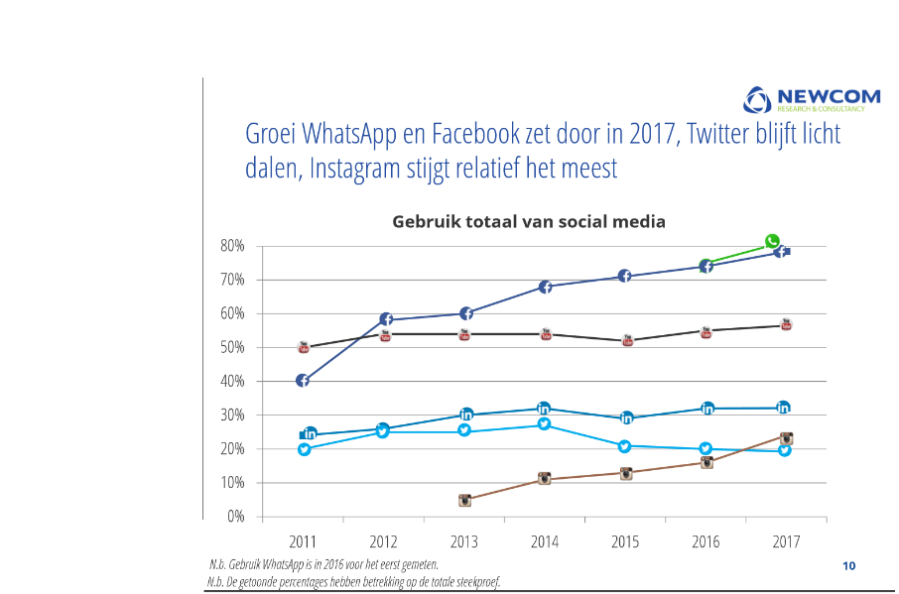Door op alle gebieden van Sociale Media in te spelen kan Sportbedrijf Drachten nog meer doelgroepen aanspreken. Uit onderzoek is gebleken dat Instagram populairder en meer gebruikt wordt dan Twitter. Toch wordt de instagrampagina minder benut dan de twitterpagina.

(van der Veer, 2017)

### 9.3.2 Weinig concurrentie

Uit het vijfkrachtenmodel van Porter is gebleken dat Sportbedrijf Drachten in de gemeente Smallingerland geen concurrentie heeft. Een bedrijf dat geen concurrentie heeft is aantrekkelijk op de markt voor de afnemers.

### 9.3.3 Brede doelgroep.

Het Sportbedrijf Drachten heeft een sportaanbod voor jong en oud. Hierdoor kan de doelstelling sneller worden bereikt, namelijk het stimuleren van sport en bewegen.

### 9.3.4 Allochtonen.

Meer aandacht besteden aan de organisatie van sportevenementen voor allochtonen, om ze zo sneller te laten integreren in de samenleving.

## 9.4 Bedreigingen

**B1** Subsidies

**B2** Huidige trends in de sportdeelname

### 9.4.1 Wegvallen of verminderen van subsidies door de gemeente Smallingerland

Momenteel krijgt Sportbedrijf Drachten subsidies van de gemeente Smallingerland, maar dit kan in de toekomst zorgen voor problemen, omdat er geen zekerheid is dat de subsidies altijd zullen blijven. Mochten de subsidies kleiner worden of zelfs deels verdwijnen, dan kan het sportbedrijf niet meer optimaal functioneren.

### 9.4.2 Huidige trends in de sportdeelname

In de huidige samenleving ziet men steeds meer dat het sporten in ongeorganiseerd verband populairder wordt. Dit is negatief voor de georganiseerde evenementen en sportactiviteiten die door Sportbedrijf Drachten worden aangeboden. Deze trend is voor de grootste doelgroep van Sportbedrijf Drachten minder van toepassing, dat zijn namelijk de basisschool kinderen.

# Hoofdstuk 10 stakeholdersanalyse

Sportbedrijf Drachten voert verschillende activiteiten uit, verhuurd sportaccommodaties en verstrekt

subsidies. Door deze verschillende taken hebben ze te maken met verschillende organisaties en

bedrijven.

**Gemeente Smallingerland:**

Als eerste en belangrijkste de Gemeente Smallingerland. Het sportbedrijf draait vanuit de gemeente. Ze krijgen subsidies zodat ze verschillende activiteiten kunnen regelen en mensen bewust kunnen maken van bewegen en gezondheid. Zonder de subsidies van de gemeente zou dit niet mogelijk zijn. Daarnaast zorgt de gemeente voor mogelijkheden om echt dingen uit te kunnen voeren.

**De Drait:**

Dit is één van de twee brede scholen in Drachten. In een brede school werken verschillende organisatiesbsamen. Ook Sportbedrijf Drachten is hier bij aangesloten en is o.a. verantwoordelijk voor het bijbrengen van het belang van sport, bewegen en gezondheid op verschillende niveaus.

**De Wiken:**

De Wiken is hetzelfde als de Drait.

**De Sportlaan:**

De sportlaan is een organisatie die samenwerkt om verschillende sportverenigingen, te laten

samenwerken. Je kunt hier bijvoorbeeld abonnementen aanschaffen waarbij je bij alle verenigingen een keer kunt proeflopen. Alle verenigingen zitten hierbij aan een straat gevestigd, vandaar de naam.

**Zwembad de Welle:**

In Zwemcentrum De Welle zit het bureau gevestigd van sportbedrijf Drachten. Er bevinden zich

verschillende vergaderzalen en twee kantoren. Het sportbedrijf zorgt er weer voor dat er meer

activiteiten in het zwembad georganiseerd worden. Ook worden de zwemlessen, groepslessen en andere standaard activiteiten door het sportbedrijf geregeld.

**JOGG (Jongeren Op Gezond Gewicht)**

Samen met JOGG probeert sportbedrijf Drachten de buurt, met name de jeugd, in de omgeving van de Wiken meer bewust te maken van het belang van bewegen en gezondheid. Dit doen ze door

verschillende evenementen, activiteiten en acties uit te voeren. In de brede scholen, de Wiken en de Drait, zijn verschillende bedrijven en organisaties gevestigd. Deze hebben op hun eigen manier ook allemaal iets te maken met sportbedrijf Drachten. Hieronder staan de verschillende organisaties beschreven.

**GGD Fryslân / Consultatiebureau:**

De GGD bevindt zich op beide brede scholen in Drachten. Doordat de GGD zich op de scholen zelf

bevindt is de drempel kleiner om hier ook echt heen te gaan. Ook kunnen ouders de bezoeken

makkelijker combineren en kunnen kinderen zelf langs gaan. De GGD kan op deze manier ook meteen de scholen inlichten en zo kunnen kinderen effectiever geholpen worden. De GGD heeft zo een duidelijk beeld van de gezondheid van bijna alle kinderen op en om de brede scholen van Drachten. In samenwerking met sportbedrijf Drachten kunnen er zo interventies bedacht worden gericht op specifieke doelgroepen.

**MOS:**

Maatschappelijke Onderneming Smallingerland (MOS) is een brede welzijnsorganisatie voor alle

leeftijden van 0 tot 100 jaar. Zij heeft tot doel mensen, groepen, wijken en organisaties met elkaar te

verbinden. MOS wil toegankelijk en dichtbij zijn en vindt dat ieder mens recht heeft om binnen zijn eigen mogelijkheden en wensen, deel te nemen aan de samenleving.

Om dit te bereiken werkt MOS samen met diverse organisaties en instanties in de gemeente, waaronder sportbedrijf Drachten, en ontwikkelt en bevordert zij activiteiten die de sociale, culturele en maatschappelijke positie van inwoners van Smallingerland versterken.

**OPO Furore:**

Openbaar Primair Onderwijs Furore is verdeeld over twee gemeenten, (op 26 locaties) waarvan 1 voor speciaal basisonderwijs en een asielzoekersschool. De visie van deze organisatie is een bevlogen, 'lerende' organisatie, waarin wordt samengewerkt met oog voor talenten om een excellente kwaliteit te garanderen. Iedereen is welkom op de scholen en iedereen wordt met respect behandeld. Op deze scholen is Sportbedrijf Drachten verantwoordelijk voor de gymlessen, gymzalen en eventuele lessen over gezondheid en het belang van bewegen. Ook wordt er gewerkt aan verschillende projecten en sportdagen.

**PCBO:**

Protestants Christelijk Basisonderwijs Smallingerland bestaat uit een vereniging van twaalf scholen voor Primair Onderwijs en één school voor Speciaal Basisonderwijs. Er wordt aan ongeveer 2500 kinderen onderwijs gegeven in de leeftijd van vier tot en met twaalf jaar. Sport bedrijf Drachten is ook hier verantwoordelijk voor de huur van gymzalen en eventuele projecten en sportdagen die te maken hebben met het stimuleren van sport, bewegen en gezondheid.

**Talant school:**

Talant - Zorg en ondersteuning is een organisatie voor mensen die speciale aandacht nodig hebben. Ook zorgen zij voor speciaal onderwijs. Dit onderdeel is gevestigd in brede school de Wiken. Kinderen met een lichamelijke of geestelijke beperking krijgen hier les. Sportbedrijf Drachten zorgt ook hier voor bewegingslessen zover mogelijk

# Bibliografie

(sd). Opgeroepen op oktober 18, 2017, van Facebook sportbedrijf Drachten: https://www.facebook.com/sportdrachten/

(sd). Opgeroepen op oktober 18, 2017, van Instagram sportbedrijf Drachten: https://www.instagram.com/sportbedrijfdrachten/

(sd). Opgeroepen op oktober 18, 2017, van Twitter sportbedrijf Drachten: https://twitter.com/sportdrachten

*contributie Graspiepers*. (sd). Opgeroepen op Oktober 11, 2017, van graspiepers: https://graspiepers.nl/site/default.asp?option=2502&stcname=lidmaatschap_contributie

*Contributie VC Drachten*. (sd). Opgeroepen op Oktober 11, 2017, van VC Drachten: http://www.vc-drachten.nl/contributie.html

*contributie vv ONT*. (sd). Opgeroepen op Oktober 11, 2017, van vv ONT: https://www.vvont.nl/674/contributie-en-kledingfonds/

*contributieregeling vv Drachten*. (sd). Opgeroepen op Oktober 11, 2017, van vv Drachten: http://vvdrachten.nl/index.php/informatie/contributieregeling

*contributievoorwaarden vv ONB*. (sd). Opgeroepen op Oktober 11, 2017, van vv ONB: https://www.vvonb.nl/260/contributieoverzicht/

Drachten, S. (sd). *info over sportbedrijf*. Opgeroepen op september 27, 2017, van website Sportbedrijf Drachten: http://www.sportbedrijf-drachten.nl/informatie/over-ons/

*Gemeente Smallingerland*. (2017, oktober 11). Opgehaald van (Bron: https://www.coc.nl/algemeen/gemeente-boycot-bedrijf-vanwege-lhbt-discriminatie)

*Info over iSpace*. (sd). Opgeroepen op oktober 18, 2017, van website van Sportbedrijf Drachten: http://www.sportbedrijf-drachten.nl/ispace/

*Informatie over sportbedrijf Drachten*. (sd). Opgeroepen op oktober 18, 2017, van Sportbedrijf Drachten: www.sportbedrijf-drachten.nl

Kooijker, W. (2017, oktober 18). Financieel sportbedrijf Drachten. (M. Gerding, Interviewer)

*lid worden KV Drachten*. (sd). Opgeroepen op Oktober 11, 2017, van KV Drachten: http://www.kvdrachten.nl/lid-worden

*lidmaatschap Drachtster Boys*. (sd). Opgeroepen op Oktober 11, 2017, van Drachtster Boys: http://drachtsterboys.nl/index.php/home-algemeen/lidmaatschap

Schmitz, F. (2016). *Beweeg je mee?* Drachten: gemeente Smallingerland.

Schmitz, F. (2017). *Beweeg je mee? 2017-2021.* Drachten: gemeente Smallingerland.

*smallingerland demografisch*. (2017, oktober 18). Opgehaald van Demografisch Smallingerland : https://www.smallingerland.nl/Int/Economie-in-Smallingerland/Ligging-en-demografie-van-Smallingerland.html

*Sportaanbod*. (2017, oktober 11). Opgehaald van http://www.sportbedrijf-drachten.nl/sport-en-bewegen/sportaanbod/sportief-actief-50/

van der Veer, N. B. (2017). *Nationaal Social Media Onderzoek*. Opgehaald van marketingonline: https://www.marketingonline.nl/sites/default/files/Newcom_-_Nationale_Social_Media_Onderzoek_2017.pdf

Wester, F. (2016, Juni 11). *zonnepanelen voor de Welle*. Opgeroepen op Oktober 11, 2017, van drachtster courant: http://www.drachtstercourant.nl/nieuws/73344/dak-van-zwembad-de-welle-wordt-proeftuin-voor-zonnepanelen/

*Wijkatlas Smallingerland.* (2017, April 3). Opgehaald van file:///C:/Users/361506/Downloads/Wijkatlas%20Smallingerland%202016.pdf

# Bijlages

## Bijlage MVDS

|  |
| --- |
| 1. **Bewegen en Gezondheid**   In Smallingerland is voor iedereen beweegaanbod te vinden dat stimuleert, uitnodigt, uitdaagt en voorziet om een leven lang dagelijks aan manieren van sporten en bewegen te kunnen (blijven) doen, die bij hen passen. |
| **Gewenste effecten:**  - Vergroten percentage dat voldoet aan de beweegnorm (NNGB);  - Verkleinen percentage inactieven;  - Stimuleren van sociale cohesie en maatschappelijk participatie;  - Intensiveren koppeling met uitvoering gezondheidsbeleid en samenwerking in wijkgerichte aanpak als Gezond In… (GIDS), JOGG, Rots en Water, Gezonde School vignet, etc.;  - Integraal (blijven) aanbieden van sportstimulering en gezondheidsvoorlichting;  - Extra aandacht voor (signaleren van) diegenen die echt ondersteuning nodig hebben om meer aan sporten en bewegen te doen en minder voor diegenen die de weg (al) weten te vinden;  - (Blijvend) aandacht voor Gezonde School vignet en meer gezonde sportkantines als gezonde werkvloeren;  - Mensen met een lagere Sociaal Economische Status weten de mogelijkheden van ondersteuning vanuit het Jeugdsportfonds te vinden;  - Mensen weten de weg te vinden om een beweegadvies te kunnen krijgen in welke manier van sporten en bewegen bij hun vraag past en waar het aanbod te vinden is.  **Doelen:**  - Percentage dat voldoet aan de beweegnorm (zie bijlage 3) van de gemeente Smallingerland ligt bóven het gemiddelde van de provincie Friesland;  - Percentage aan inactieven in Smallingerland ligt ónder het gemiddelde van Friesland;  - Inzet en aandacht wordt verbeterd en krijgt meer prioriteit voor mensen die extra aandacht nodig hebben en/of waar de meeste effecten gerealiseerd kan worden. De gegevens vanuit de Wijkatlas en GGD Fryslân zijn leidend in een wijkgerichte aanpak aansluitend op het programma Gezond In;  - In 2021 is het aantal sportverenigingen verhoogd met een Gezonde Kantine;  - Op de website van het Sportbedrijf is de vraag (digitaal) te stellen voor een 'beweegadvies' . |

|  |
| --- |
| **2. Bewegen en maatschappelijke participatie**  Smallingerland heeft een rijk sportverenigingsleven, waarin sportverenigingen voorzien in traditioneel sportaanbod en waar mogelijk hun rol oppakken en meebewegen in het realiseren en ontwikkelen van vernieuwingen in het beweegaanbod voor verschillende leeftijden en doelgroepen. |
| **Gewenste effecten:**  - Het verbeteren van de kwantiteit en kwaliteit van sport- en beweegaanbod bij sportverenigingen en in de wijk/buurt;  - Het versterken van de levensvatbaarheid van sportverenigingen in de toekomst;  - Er is traditioneel én meer divers en flexibel aanbod (voor leden) bij sportaanbieders; => Via (kleine) evenementen, gemeenschappelijke open dagen, gemeenschappelijke sportdagen (voor bedrijvensport), alternatieve (fun)beweegvormen naast traditioneel sport- en beweegaanbod;  - Het plezier in bewegen wordt vergroot naast dat prestatie gezien mag worden;  - Er worden samenwerkingsverbanden aangegaan en onderhouden (wijk/buurten/bedrijven);  - De aanwezige kennis en kunde bij (sport)verenigingen wordt beter gebundeld om verenigingsondersteuning en technisch kader beter beschikbaar te stellen;  - Er wordt verenigingsondersteuning aangeboden op behoefte/vraag;  - Het inzicht wordt vergroot van regelingen van het rijk als de Sportimpuls en waar nodig wordt ondersteuning gegeven;  - Er wordt meer ingezet op Jongvolwassenen en senioren in combinatie met werkgevers en het verbeteren van het inzicht van deze doelgroepen;  - De bedrijvensport wordt gestimuleerd om de eigen rol sterker op te (laten) pakken;  - Vraag en aanbod voor gehandicaptensport wordt inzichtelijker gemaakt en technisch kader wordt ondersteunt, waar mogelijk;  - Het contact en samenwerkingsverbanden tussen de gemeente , Sportbedrijf Drachten en de sportverengingen wordt gestimuleerd met een jaarlijkse Netwerkbijeenkomst Sport;  - Signalerende functie van vrijwilligers en sporttechnisch kader is actiever betrokken bij de wijkgerichte aanpak.  **Doelen:**  - Er is specifiek aandacht en invulling gegeven aan Jong volwassenen en Senioren om deze doelgroep meer aan het sporten en bewegen te krijgen;  - De diversiteit en flexibiliteit van het sport- en beweegaanbod is uitgebreid (bij sportverenigingen);  - Er is gericht aandacht voor de 'Welkom op de Club' via de organisatiekracht van 'Open Clubs';  - Percentage leden bij sportverenigingen ligt in de gemeente Smallingerland hoger dan het Friese gemiddelde;  - Vraag en aanbod in de gehandicaptensport is beter inzichtelijk gemaakt en ondersteuning gekregen vanuit de Stimuleringsaanpak Gehandicaptensport;  - Aandacht voor SportWens wordt toegevoegd om mensen met een handicap te stimuleren tot sporten en bewegen;  - Er is een poule opgericht waar kennis en kunde op verschillende thema's voor verenigingsondersteuning beschikbaar is;  - Er is een poule opgericht voor mensen met een ALO, CIOS of Sport & Bewegen achtergrond die (tijdelijk) ingezet kan worden om (nieuw) sport- en beweegaanbod te stimuleren/realiseren.  - Eén keer per jaar vindt een Netwerkbijeenkomst Sport plaats, georganiseerd onder regie van de gemeente, in samenwerking met het Sportbedrijf Drachten;  - Eén keer per jaar vindt er een Kampioenenfeest plaats waar álle kampioenen in de gemeente in het zonnetje gezet worden, onder regie van het Sportbedrijf, in samenwerking met de gemeente. |

|  |
| --- |
| **3. Sport en Onderwijs**  Onderwijs is dé basis waar jeugd op alle dagen verschillende manieren van sporten en bewegen aangeboden wordt door bevoegd en kwalitatief (bekwaam) kader. |
| **Gewenste effecten:**  - Verbeteren kwantiteit en kwaliteit van kader dat sport- en beweegaanbod verzorgt in het onderwijs;  - Meer bewegingsonderwijs in de week. Van twee naar drie keer (of vaker);  - Stimuleren actieve leefstijl en opdoen van brede ervaring van divers sport- en beweegaanbod, dat de kans op een leven lang bewegen vergroot;  - Meer samen opgaan in de keuzes die het onderwijs zelf mag maken, zodat dit beter aansluit om gemeenschappelijke doelstellingen vanuit een breder perspectief in de gemeente;  - Aanstellen van vakleerkrachten bewegingsonderwijs;  - Meer aandacht voor Fryske Sporten (ook in het voortgezet onderwijs);  - Ieder pakt zijn eigen rol(verantwoordelijkheid) op in het gemeenschappelijke doel.  - Onderzoek opstarten om vanuit 'Kwaliteitsimpuls onderwijs en laaggeletterdheid' naar invloed bewegen op leerresultaten voor rekenen, taal, schrijven, etc.;  **Doelen:**  - Dagelijks zijn er diverse sport- en beweegmomenten (voor, tijdens en na schooltijd);  - Er wordt een vakleerkracht(en) Bewegingsonderwijs aangesteld in het primair onderwijs (NB. Onderwijs dient hierin zélf deze keuze (mogelijk) te maken);  - De Coach Sport en Bewegen wordt als verbinden schakel ingezet in het onderwijs, bij sportverenigingen én in de buurt (zorg); |

|  |
| --- |
| **4. Sportaccommodaties en Openbare Ruimten**  De sport- en beweegfaciliteiten in Smallingerland zijn divers en voorzien in traditioneel en ongeorganiseerd sport- en beweegaanbod en draagt bij aan (meer) multifunctioneel gebruik van beschikbare (openbare) ruimten, waarbij voor iedere inwoner sport- en beweegaanbod bereikbaar is in de directe, eigen omgeving. |
| **Gewenste effecten:**  - Integraal uitdragen en meer bekendheid geven aan één gezamenlijk gemeentelijk uitgangspunt als beweegvisie: "Een omgeving die uitnodigt tot gezond (beweeg)gedrag";  - Sportaccommodaties en openbare ruimten nodigen uit om samen te komen en te bewegen.;  - Bij vernieuwing in wijken, speelplekken, fusies van scholen, sporthallen, gymzalen, aanlegsteigers, etc. wordt samen gezocht in hoe integraal en financieel samen er een 'plus' op te zetten is vanuit het totaal aan beschikbare middelen;  - Faciliteiten voorzien in grondvormen van bewegen en verschillende sport- , speel- en beweegaanleidingen om (meer) beleving te creëren;  - Accommodaties zijn actueel en multifunctioneel ingericht;  - Waar mogelijk worden verschillende beweegaanleidingen en elementen apart of multifunctioneler gecombineerd, zodat de aanwezige ruimten (meer divers) benut wordt;  - Meer keuze in sport- en beweegaanbod voor de traditioneel georganiseerde sport en de ongeorganiseerde sport, voor jong tot oud, van minder valide- tot valide beweger en van amateur tot (de beginnende) topsporter, bij de sportvereniging als in de openbare ruimte;  - Waar mogelijk worden beschikbare accommodatie(ruimte)s voor een breder maatschappelijk inzet mogelijk en gebruikt.  **Doelen:**  - Binnensportaccommodaties worden gebruikt door onderwijs als verschillende (sport)verenigingen;  - We stimuleren de beweegdeelname door het bundelen van wat waar aan beweegaanbod te vinden is in de gemeente via onder anderen de websites www.bewegeninsmallingerland.nl, www.bewegenindrachten.nl, www.samenwijzer.nl en www.drachtenwiljemeemaken.nl ;  - We onderzoeken en delen de resultaten van het bewegingsonderwijs in de Gymzaal van de Toekomst met de digitale inrichting met iSpace in Opeinde. iSpace wordt breder toegepast in de gemeente (waar mogelijk);  - Nieuwe sportaccommodaties zijn zoveel mogelijk multifunctioneel in gebruik en door meer organisaties dan alleen sportverenigingen. |

|  |
| --- |
| **5. Breedtesport-evenementen en topsport**  Smallingerland profileert zich met aantrekkelijke (sport)evenementen gericht op breedtesport en biedt ruimte voor haar sporttalenten. |
| **Gewenste effecten:**  - Bij evenementen (bestaand als nieuw) wordt waar mogelijk meer voorzien in verschillend beweegaanbod dat laagdrempelig voor iedereen gedaan kan worden met een groot ‘fungehalte’;  - Beweegaanbieders pakken (meer) hun rol op in het voorzien van verschillende vraag (behoefte) en aanbod;  - Er wordt ingehaakt op de voorbereidingen van Culturele Hoofdstad Leeuwarden 2018;  - We zijn trots op elke kampioen. Elke kampioen mag gezien worden, ongeacht leeftijd, klasse niveau, doelgroep, etc.;  - Aandacht voor al onze kampioenen via verschillende mediakanalen.  **Doelen:**  - Inzet van een voltijd coach bij het Regionaal Training Centrum (RTC) voor Talentontwikkeling zwemmen te Drachten in samenwerking met het Centrum voor Talentontwikkeling en Onderwijs (CTO);  - Inzet Kleine Evenementen Subsidie met extra aandacht voor vernieuwing bestaande evenementen en nieuwe evenementen;  - We stimuleren meer (fun)beweegaanbod bij (sport)evenementen;  - Al onze kampioenen worden gehuldigd tijdens een jaarlijks Kampioenenfeest. Het Sportbedrijf Drachten zorgt voor de organisatie, in samenwerking met de gemeente;  - Topsportprestaties krijgen aandacht via Bijzondere Prestaties (Schmitz, Beweeg je mee? 2017-2021, 2017) |